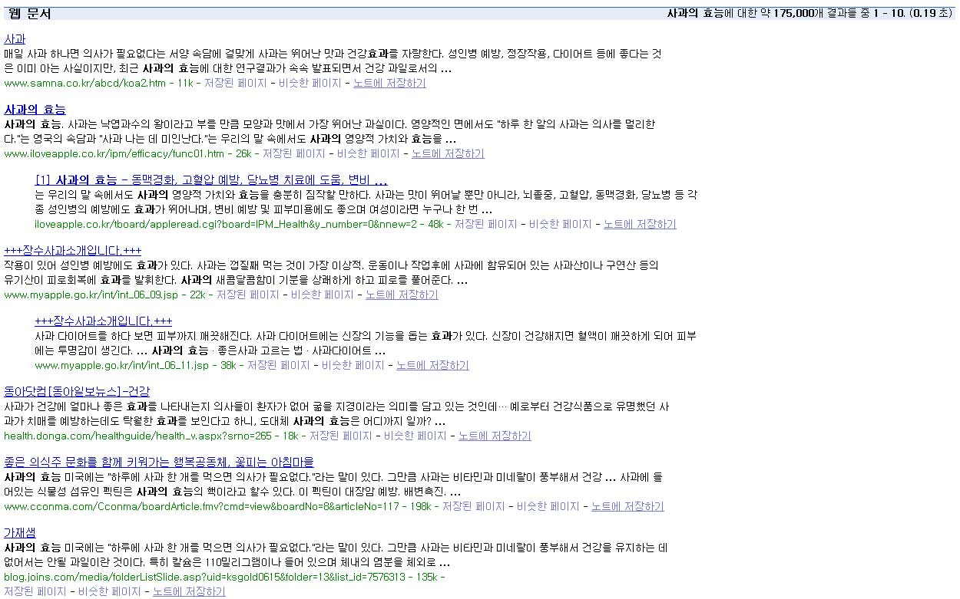

5대 검색엔진의 성능을 비교해보겠다. 성능비교의 대상이 된 검색엔진은 구글, 네이버, 엠파스, 야후, 다음이다. 일단 검색어는 3가지로 정했다. 일반적인 한글검색어 "사과의 효능" 전문적인 한글검색어 "나노기술 미래" 전문적인 영어검색어 "nanotechnology future" 로 검색해보겠다.

사람들이 구글을 이르러 구글신이라 칭하는 이유는 강력한 검색엔진 때문이다. 이건 차차 설명하다보면 그 이유를 알수 있을것이다. 우선 구글에서 사과의 효능으로 검색해보았더니 17만 5천개의 웹페이지가 검색된다. 인터넷 전체 웹페이지를 검색해서 모든 페이지가 뜬다. 다만, 자료는 방대하지만 정리가 안된 느낌이 있어서 일반인이 바로바로 찾아보기에는 무리가 있다.

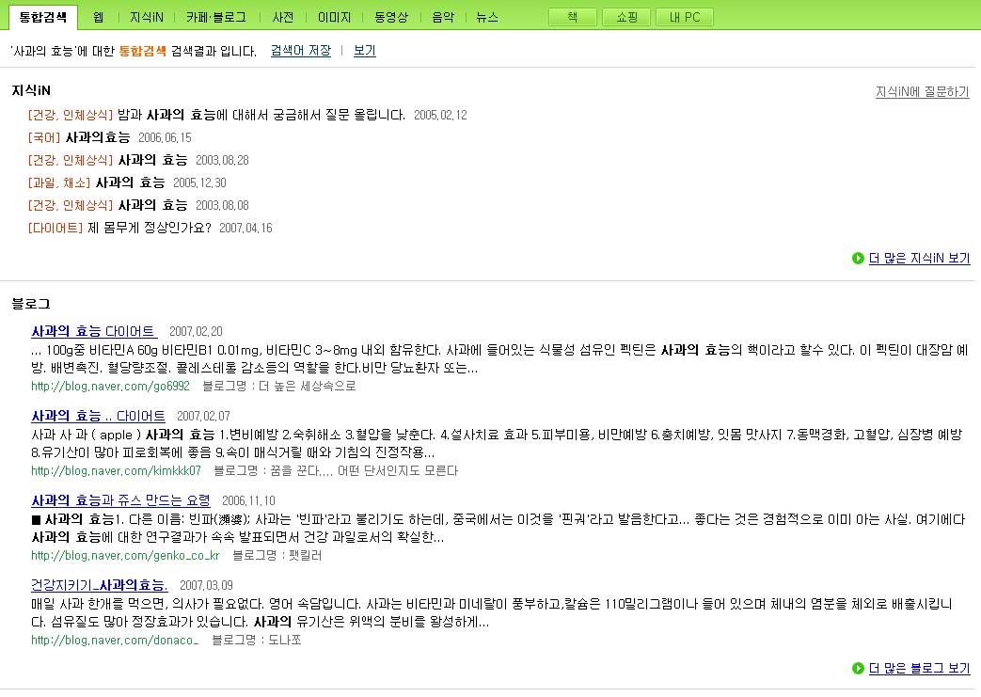

그 다음은 네이버다. 네이버는 자료를 검색하면 주로 맨위에 지식인과 블로그가 뜬다. 네이버만의 독창적인 검색방식인데 전문가가 연구자료를 찾는게 아니라 일반인이 쉽게쉽게 자료를 찾아보는데 적당하다. 네이버 지식인과 블로그는 외부 사이트에서 검색이 잘 되지 않는다. 또한 지식인은 네이버가 사용자도 많고 뜨는 자료도 훨씬 방대하다. 블로그도 마찬가지다. 국내 블로그중 사용자도 가장 많고 자료도 방대하다. 그래서 웬만한 자료는 밑의 자료를 찾아보기 전에 지식인과 블로그에서 다 찾아준다.

다만 지식인은 중급이하의 지식은 쉽게 찾을수 있지만 좀더 고급적이거나 전문적인 지식을 찾기에는 무리가 있다. 지식을 검색해도 같은 자료만 중복되어 있고 다 아는 내용들뿐이라 일반인이 쉽게쉽게 찾기에는 적당하지만 전문자료를 찾기에는 부족한점이 있다.

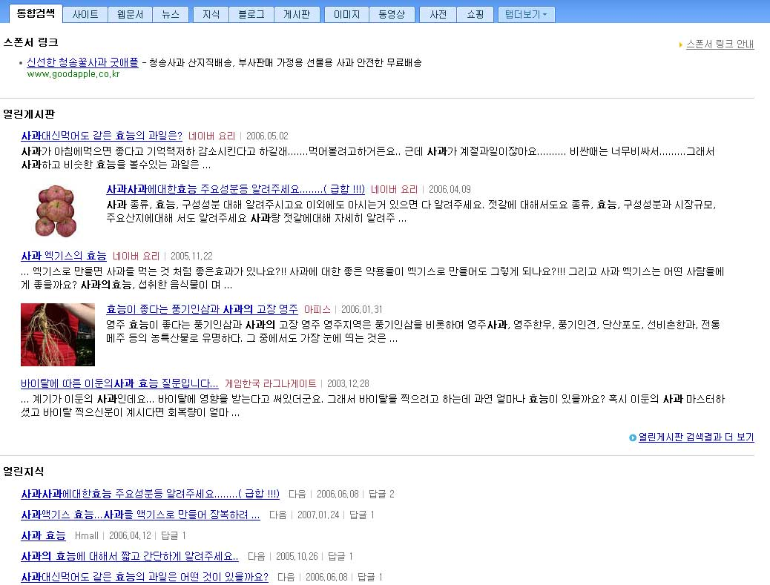

다음은 엠파스다. 자료의 수준을 언급하기에 앞서서 저 위에 뜨는 스폰서링크, 검색하는 사람의 입장에서 저런것을 보면 상당히 불쾌하다.(그것도 맨위에 뜬다.) 검색이 목적이 되는지 광고가 목적이 되는지 알수 없는 일이다. 저 밑에 엠파스의 열린지식 꽤 괜찮은데 네이버 지식인에 비하면 한참 부족하다.

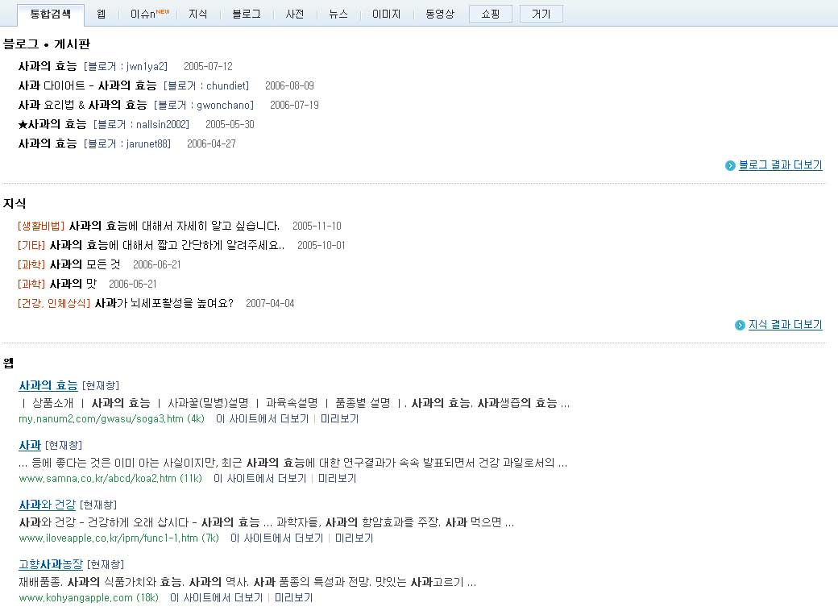

다음은 야후다. 비교적 무난하다.

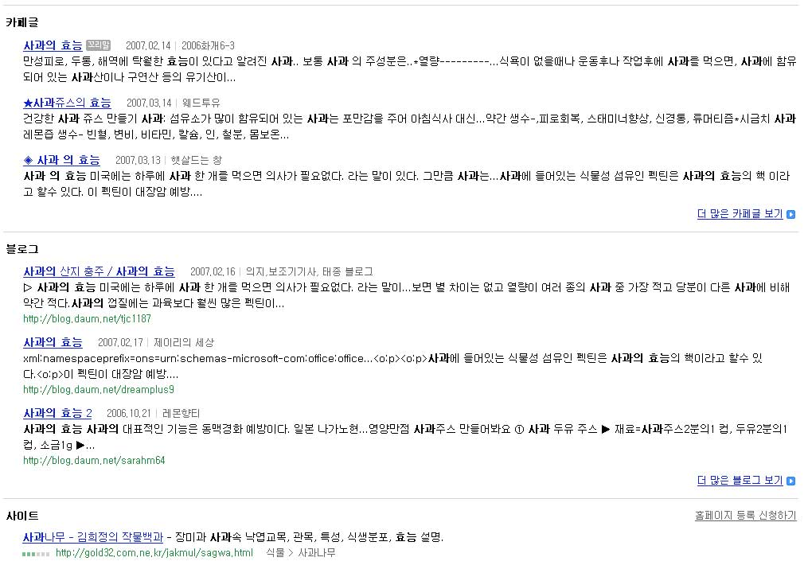

다음은 다음이다. 카페가 맨위에 검색되는데 다음에서 자랑할만한것은 메일과 카페일것이다. 카페글을 검색하려면 어떤때는 회원가입이 필효할때도 있기 때문에 검색의 대상으로서는 적당하지 못하다.

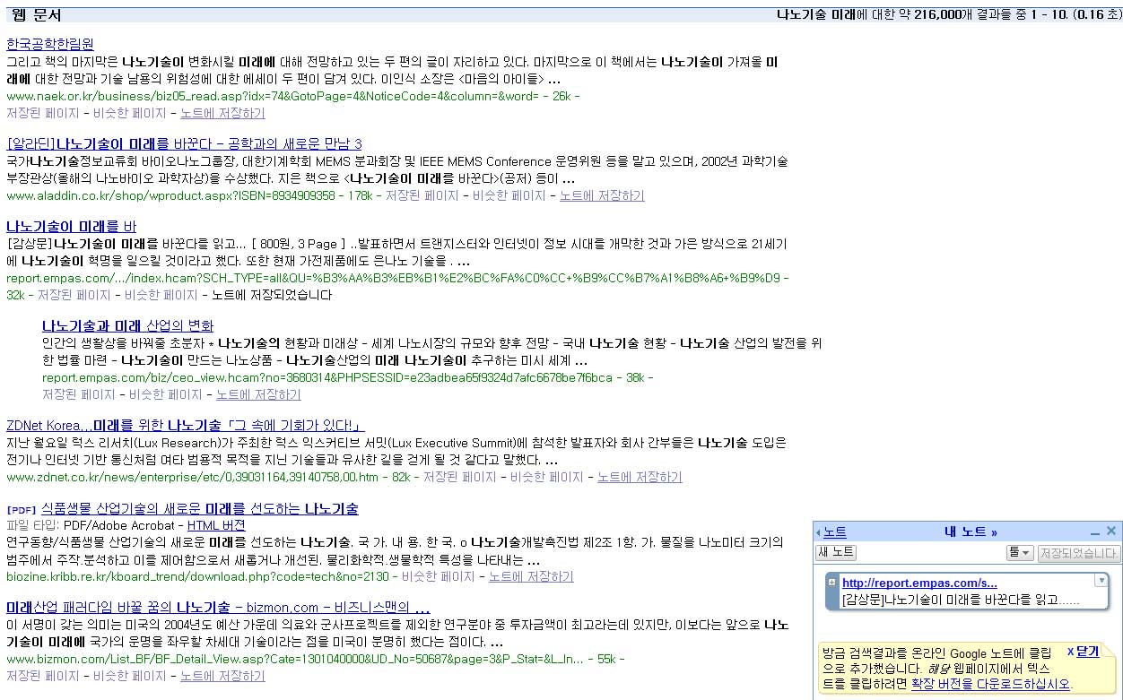
다음은 "나노기술 미래" 로 검색해보았다. 첫번째는 구글이다. 구글 검색화면을 보면 노트에 저장이 있는데 이건 상당히 유용하다. 페이지를 빨리빨리 넘기면서 확인할 자료들을 노트에 저장시켜놓고 한꺼번에 확인해보면 주제어에 관련된 많은 자료들을 읽을수 있다.

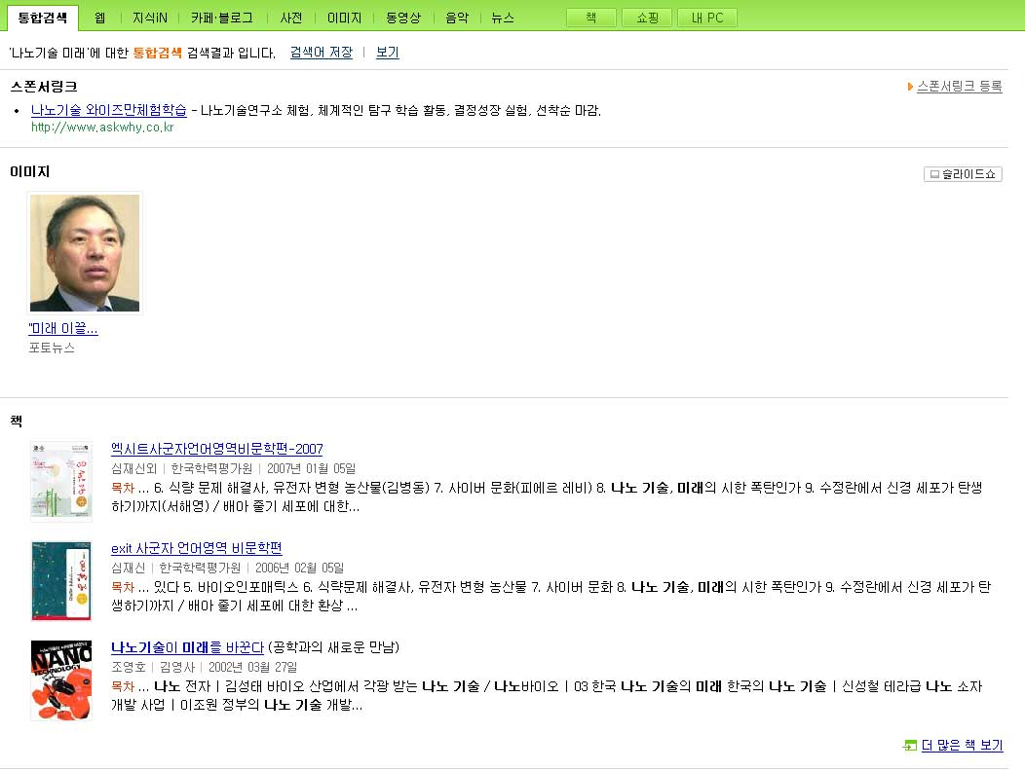

다음은 네이버다. 맨위에 스폰서링크가 떴다. 구글을 제외한 나머지 사이트들은 가끔씩 저 위에 뜨는 스폰서링크때문에 검색하다가 기분이 살짝 나빠진다. 또한 주제와는 별로 상관이 없는 이미지가 떴다. 아마도 유명인인가? 왜 저 사진이 뜨는겐지. 그리고 밑에는 도서가 떴는데 아무래도 지식인이 떴으면 좋지 않았을까 싶다.

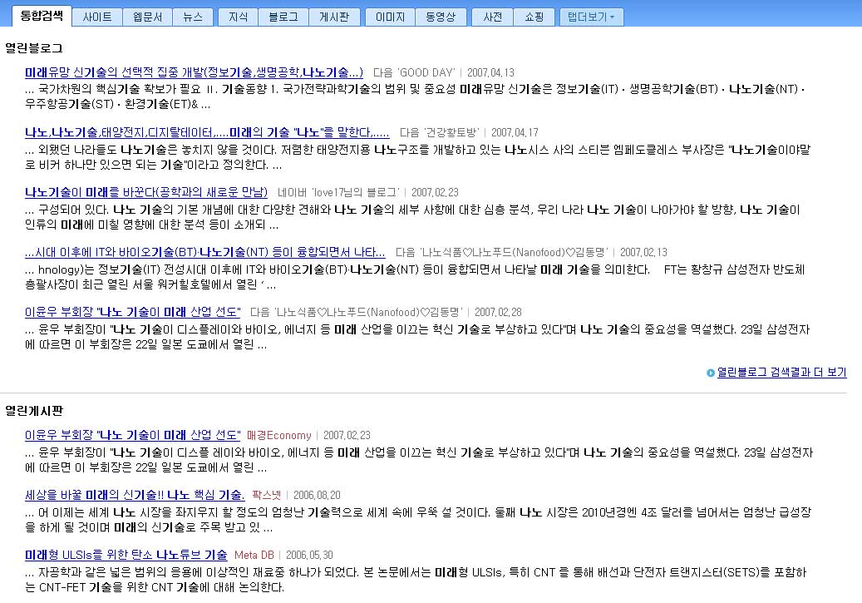

다음은 엠파스다. 무난하다. 앞의 페이지에서 이미 다 확인했던 내용들뿐이다.

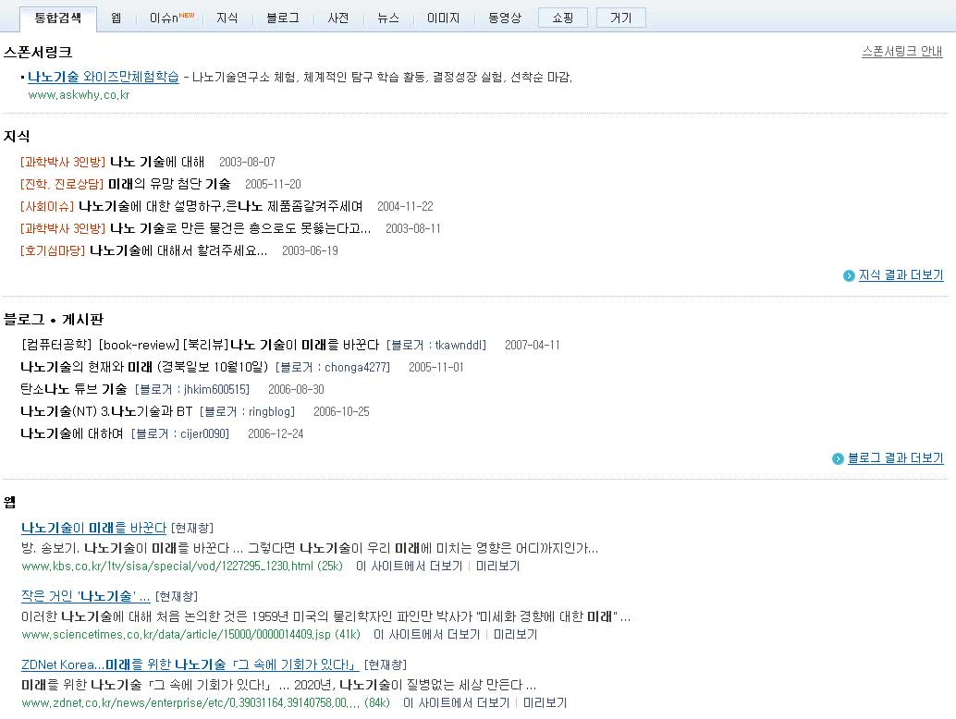

다음은 야후다. 역시 어김없이 뜨는 스폰서 링크, 원래 야후의 검색엔진 위력은 구글과 같은 형식에서 비롯되었는데 지금은 다른사이트 따라하다가 점점 죽도 밥도 안되는 꼴이 되었다. 야후의 지식인과 블로그는 별 볼일 없다.

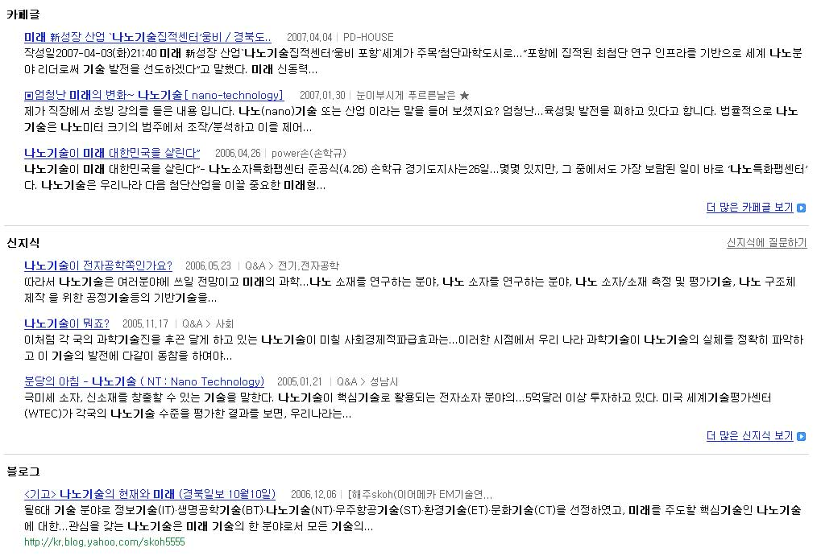

다음은 그저 그렇다.

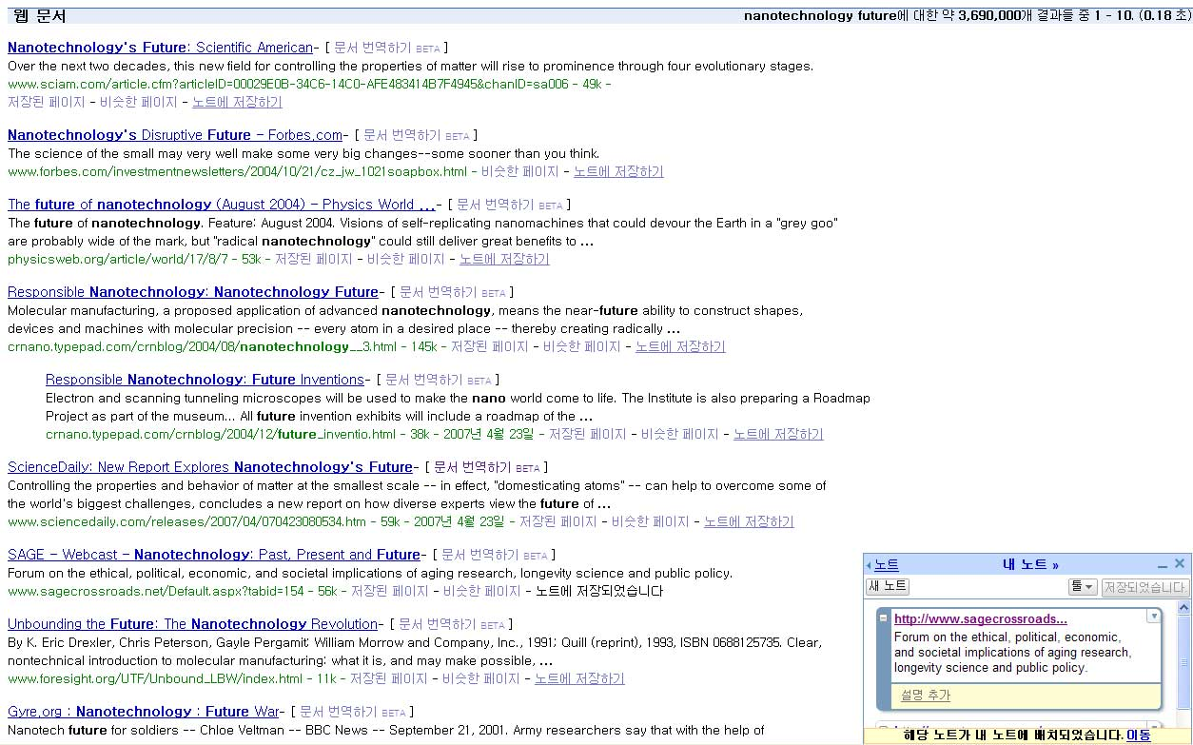

다음 검색어는 "nanotechnology future" 이다. 구글의 위력은 영어 검색어에서 드러난다. 수많은 자료, 369만개의 자료가 검색되었다. 그기다가 번역까지 해준다.

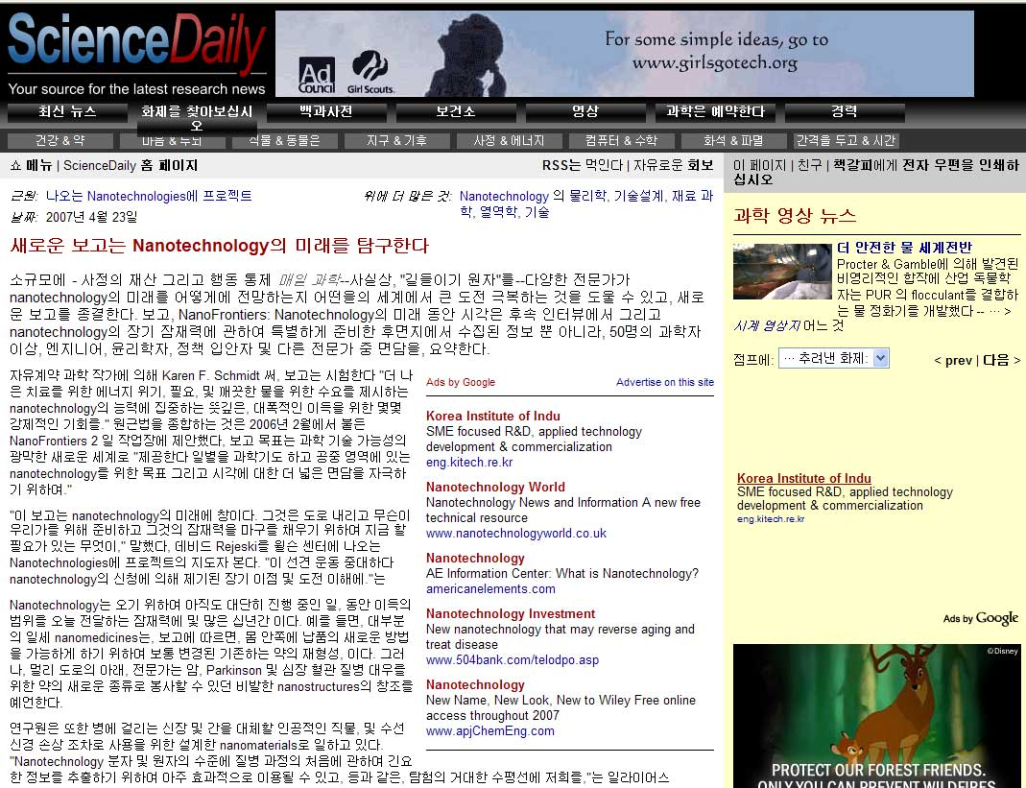

사실 어떤 번역기를 써도 번역이 매끄럽게 되지 않기 때문에 영어를 확실하게 배워두는 편이 여러면에서 좋다. 번역기가 말이 번역기지 읽을려면 여러면에서 불편하다. 어쨌든 알아서 찾아주고 번역해주고 하니 자료 찾는 사람으로서는 아주 만족스럽다. 게다가 스폰서링크 같은것은 아예뜨지도 않는다.

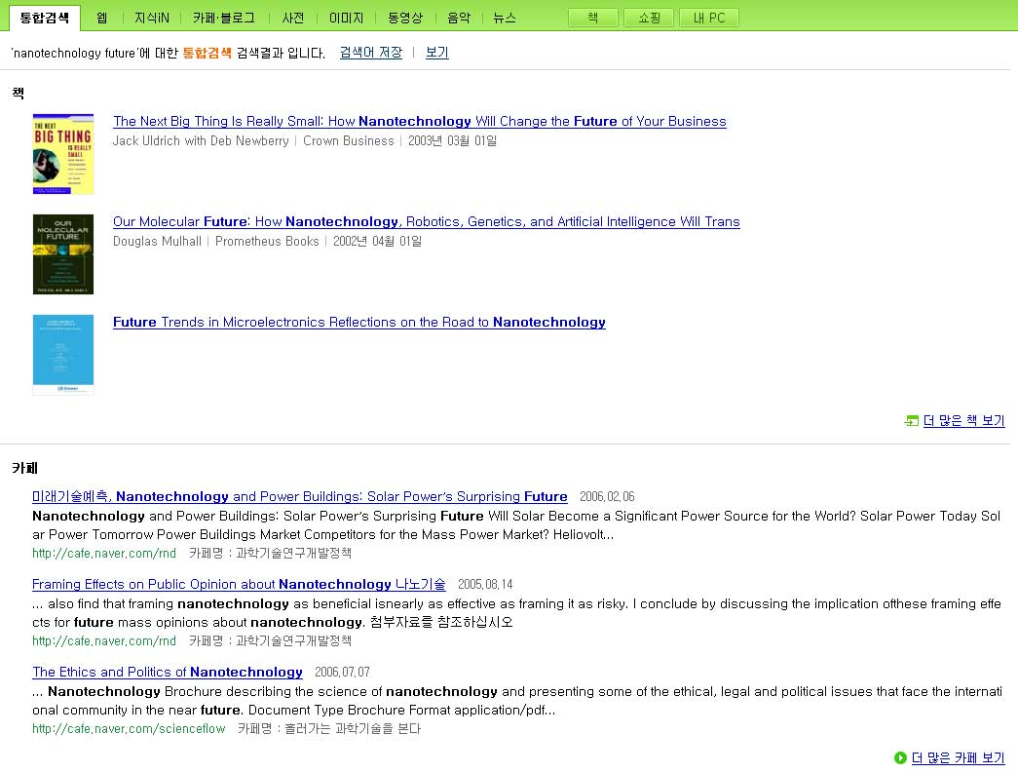

다음은 네이버다. 영어 원서책과 카페글이 검색된다. 하지만 자료는 턱없이 부족하다. 일반적인 검색어로 찾을때는 제일 괜찮은것 같았는데 전문자료를 검색하려니 어딘가 부족하다.

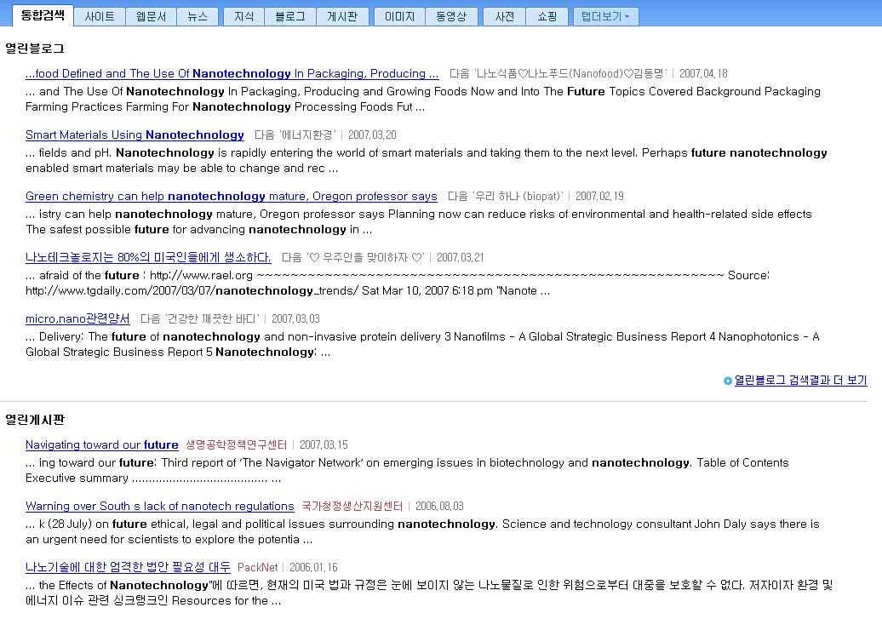

다음은 엠파스다. 그냥 그저 그런 수준이다.

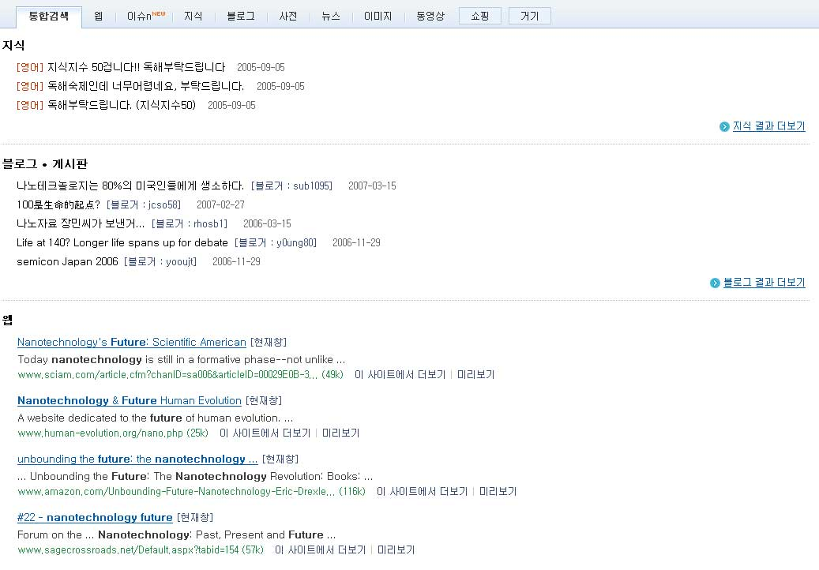

다음은 야후다. 영어자료는 많이 검색되지 않고 맨위에는 한글자료가 검색된다. 영어로 검색했는데 한글자료가 맨 위에 뜬다. 별로다.

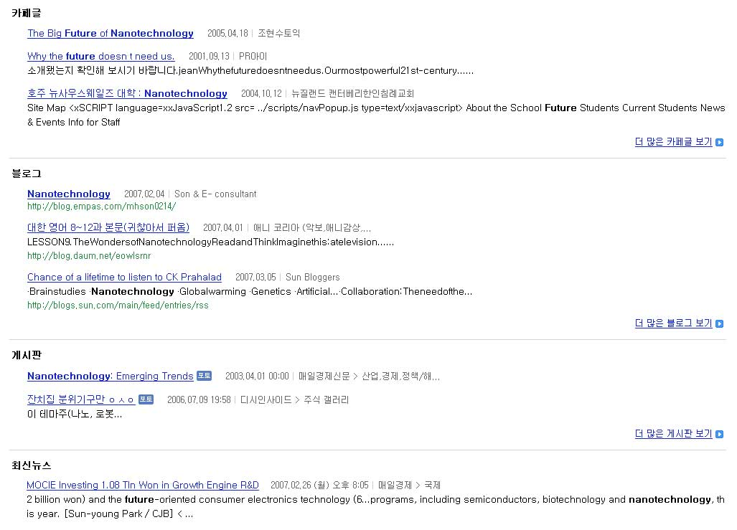

다음은 다음이다. 자료도 몇개 검색되지 않고 그나마 검색되는 자료들은 검색어와는 상관없는 자료가 대부분이다.

결론적으로 일반인이 쉽게 쉽게 찾는 자료들은 네이버에서 웬만하면 다찾아주고 자료 찾기도 가장 쉽다. 그러나 전문가가 연구자료같은것을 찾아보려면 네이버로는 부족하다. 그때는 구글을 찾게 되는데 이 세상 모든 웹에서 자료를 찾아준다. 특히 영어자료를 찾아볼때 좋다. 구글을 통하여 찾지 못하는 자료는 없다 라고 하는데 그 이유는 이런 이유가 있었기 때문이다.

